Ihr Ansprechpartner:
Dirk Rott, Leiter Marketing

20. Februar 2019

Presseinformation WP1902: Datenakquise aus der Ferne und lokal
Bilder und Texte sind für die Veröffentlichung in der Fachpresse (Print und Online) freigegeben. Btte senden Sie uns nach der Veröffentlichung ein Belegexemplar zu. Herzlichen Dank für Ihre Bemühungen im Voraus.
__________________________________________________________________________
Datenakquise aus der Ferne und lokal
Industrie 4.0-Anwendungen ins Laufen bringen
Starterkit für den schnellen und kostengünstigen Einstieg
Mit dem eWON Flexy 205-Starterkit können Anlagenbetreiber und Maschinenbauer direkt durchstarten: Vom klassischen Fernzugriff bis hin zu Industrie 4.0 Anwendungen!
Maschinen- und Anlagendaten können über das Internet weltweit und/oder lokal bereitgestellt und in vielfältiger Weise für neue Geschäftsmodelle oder Predictive Maintenance genutzt werden.
Lokal sind Daten bequem über das OPC-UA Protokoll übergeordneten Systemen bereitzustellen oder Daten von OPC-UA-fähigen Geräten im Feld (u. a. Steuerungen, HMI, Sensoren) sind zu erfassen.

Mehr Informationen: www.wachendorff-prozesstechnik.de/flexy

Bilder (Wachendorff Prozesstechnik):
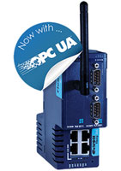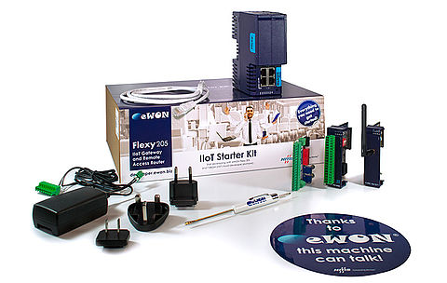
WP1902_Wachendorff_01_Ewon_Flexy_OPC-UA.jpg WP1902_Wachendorff_02_Ewon_Flexy_Starterkit.jpg

